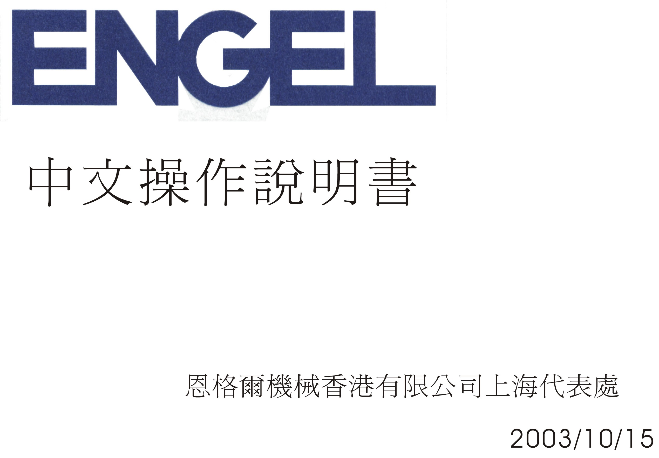
第一章:操作面板
操作面板組成分為三部份,
第一部份是螢幕顯示畫面,由10.4”之LC或彩色TFT組成,
第二部份是按鈕,有ESC 及F1~F8 及次頁等選擇按鈕,有數字輸入按鈕,有亮點控制方向按鈕,及手動控制按鈕,功能選擇按鈕等.
第三部份是旋轉式控制開關如電源開關及馬達開關,電熱開關等.

第一節:亮點控制鈕
此上下左右四個箭頭按鈕可以控制顯示屏的亮點上下移動,移動亮點到我們希望輸入那行數值的位置後,才有可能輸入新的數值,此控制尚有兩個頁面下翻或上翻按鈕可以按選下頁畫面或上一頁畫面.

第二節:數字輸入按鈕
有數字0~9及小數點,正值,負值,上昇,下降等按紐,按下此數字後可在顯示屏上相對應看到我們輸入的值.

第三節:其它功能按鈕
ENTER 輸入按鈕,當按入數字後選按此ENTER則數值輸入電腦.我們可以看到亮點位置之值已被新數值代替,如此則完成數值輸入.
CLEAR 數字按入後若希望改變則按下此CLEAR鈕,會清除我們所按入的數字,便可以重新按入新數值.
向下雙箭頭:當按下ENTER後同樣數字值可以被輸入於下一個值中,按下此雙箭頭便是將上一次ENTER之同值輸入新亮點位置.
帶有叉叉之三角驚嘆號錯誤顯示標誌,若有錯誤警報,則每按下此紐一次,便清除最上面一個錯誤狀況,但是若尚位解除此錯誤,則此錯誤警報便會再出現於最下行的警報位置.

第四節:輸入控制鑰匙
此鑰匙有OFF位置:不能變更顯示屏上所有之值,不允許輸入新值,此位置祇能查看電腦之條件設定值.
ON 位置:若鑰匙轉於此位置則允許輸入新值到電腦中,可以改變成型條件或是其它參數.但是不能列印參數於印表機上.
PR 位置:鑰匙轉於此位置除了可以輸入數值改變設定外,還可以將利用印表機等作條件列印.要用印表機唯有將鑰匙位置轉至此.

第五節:ESC及F1~F8按鈕
ESC按鈕可跳離目前之狀況,或中斷現在之功能, F1 ~ F8 按鈕則相對應於顯示屏之說明功能.此為軟體選擇鈕,會根據不同的動作相對應不同的屏幕選擇!

第六節:顯示屏選擇鈕,有下列各種選擇鈕,關模螢幕,開模螢幕,頂出螢幕,射出螢幕,進料螢幕,品質控制螢幕,服務螢幕,螢幕列印鈕,中子控制螢幕,模具資訊螢幕,射座螢幕,溫度控制螢幕,微型圖螢幕,機械手控制螢幕,及特殊功能幕錯誤報告螢幕等按鈕.
按下此列按鈕可選擇一個功能螢幕然後在螢幕上配合說明之F1~F8有其它相關之螢幕可選擇.譬如按下關模鈕後出現關模控制F1之螢幕,但是仍可以選擇F2,F4,F5等按鈕查看其它顯示幕.

第七節:程序選擇鈕,這裡有手動半自動全自動及模厚設定鈕及一個特殊程序鈕.
按下模厚設定鈕則螢幕上出現SET UP字樣,此時按下手動關模開關可以設定模具厚度.
按下半自動鈕則螢幕上出現Semiautomatic 字樣,表示在半自動狀態中.半自動狀態每一個循還後便會自動停下來等候再一次週期啟動.
按下全自動鈕則螢幕上出現 Fully automatic字樣,此時週期完了會自動再執行下一個週期使其循還不已.

第二章 啟動機械
第一節:將面板處之電源打開後機械自動自我測試硬體,測試全部之電子基板 ,輸出入基版之電壓信號等,測試中出現漏斗狀圖形請稍待,完成硬体測試後,則出現手掌圖形,此時才可以啟動馬達或操作機械.

第二節:打開馬達電源控制鈕,經過數秒之啟動保護時間後,可聽到馬達轉動聲音,機械首先判別油溫,現在實際油溫若低於設定之最低溫,則幫浦以設定之高功率高壓力運轉,以循環加熱油溫,直到油溫達到最低溫設定值後,幫浦才會停下高壓輸出,在高壓力輸出加熱油溫情況下,我們可以聽到較大的幫浦噪音,此為正常現象.

第三節:此時若緊急按鈕在按下狀態則沒有油壓力輸出必須旋開緊急按鈕方可.

第四節:各安全門必需關上,否則可能油壓亦無輸出,不能操做某些手動功能.

第五節:在啟動馬達之前或後我們都可以打開料管加熱控制開關,打開電熱器開關後料管以我們設定之溫度開始加熱,因為機械有冷啟動加熱功能所以會以慢慢加熱型態為電熱片送電.電熱片在停機冷卻狀態會吸收水份,若是加熱時,馬上以100%功率送電加熱,很容易損壞電熱片,所以有此冷啟動加熱功能,此時機械先送小功率電壓到電熱片加熱其水份,過了數分鐘後才以全功率加熱.
電熱片是以PID式控制加熱情況,可於設定參數上變更加熱系數.

第三章 操作理念
第一節:循還週期
我們要先了解成型之週期開始及所執行之程序.
週期自關模開始,關模完了執行高壓鎖模,然後射座前進,如果射座先前已在模具接觸位置,則射座已完成前進,開始射出功能並執行多段式射出程序,然後是執行保壓時間,保壓時間完了後,射座系統側之螺桿進行進料,模具這邊則進行冷卻計時,通常冷卻時間大於進料所需時間, 冷卻時間到了後即執行開模,模具行程到達預定位置後,可以做頂出動作,頂出配合取出機械臂,完成頂出次數及頂針退回最小設定位置,便是一個週期完了.
我們按照上列成型程序,思考所要設定的值,然後選擇相關之螢幕畫面,便容易操作了!

第二節:手動程序操作時可獨立控制關模’開模’頂出’座進’座退’進料’射出等動作,在選擇半自動或全自動程序下,要按下啟動鈕才會執行週期開始,週期開始必需滿足下列條件:1,模具需大於A位置,就是模具實際位置需大於開模行程位置.2,頂出針需退回在小於設定之起點位置方可.3,料溫必需到達所設定之上下範圍內.4,螺桿位置必需大於C2*值,以上四個條件滿足後,才可以執半自動或全自動.此時按下START鈕啟動機械便開始一個成型週期.

第三節:成型機一般性檢查
若是液壓作動油不夠是會警報的,注塑機之液壓油一般運作在40~45度C為最洽當黏度,一般可工作約5000 小時或每年更換一次液壓作動油.每個月檢查油位是否在位準之上.
機械上的安全門限位開關不可隨意拆卸以免發生危險,有部份客戶為了取出產品方便,拆卸下安全門之透明窗部份,更要注意使用安全.
機械上的活動部位設有黃油注入孔,請操作者按照機械書之說明找出各個注油嘴,至少每個月需注油一次,以幫助潤滑.譬如射座滑軌,進料馬達與螺桿間之聯結機構,鎖模機構滑動部份,聯結部份等.
機械液壓油冷卻水之水閥開關需打開,以冷卻作動油.及冷卻模具等.

第四節:成型準備
塑膠原料之儲放不可受潮,不可受灰塵污染等,成型前需考慮乾燥情況,不同的原料需不同乾燥溫度,及所需幾個小時之乾燥等.應事先準備材料之乾燥.譬如PC需設定在120度C ,乾燥兩小時等,因此要考慮產能選用適當之料斗容量,以備足夠之乾燥需要.
模具溫度影響成型品之收縮率,及表面平面度光亮度,成型如PC’ PMMA’ POM 等高級工程塑料需模具加溫,應在成型前準備模溫控制機,將模具昇溫至適當目標值.不同大小及使用不同塑料之模具,需要適當的加熱瓦特數模溫控制機.一般模具昇溫最大應在40分鐘內達到目標值,以備生產.
塑料在料管中加熱到達可成型狀態需時二十分中左右,不同的塑料需設定其適當的料管加熱溫度,應事先了解該塑料之物理性, 了解此種塑料在使用上應將料管之每個加熱段設定在幾度C.

第五節:模具厚度設定
將模具吊入機械中需注意安全,鎖緊模具需平均用力於每個固定螺絲,螺絲之螺牙需符合機械之牙距,螺絲用力前需已深入機械模板中,以免模板崩裂,機械之螺牙孔中需加點黃油以利轉動螺絲.
要注意模具定位環與注塑機孔徑是否相符及射嘴之孔徑和弧度是否與模具適合.定位環不符則不容易對準中心射出孔,射嘴孔徑或弧度不合則有可能會發生漏料等問題.
固定模具後開啟機械,做好模厚設定,不同型式之成型機有不同模厚設定之程序,請注意學習或參考詳細之英文操作手冊.並作好記錄.

第六節:成型條件設定
模厚設定完成後首先設定開模’關模速度,因為不同之模具需不同之開模行程及速度壓力等.
按下螢幕選擇頁面之關模或開模頁面,先設定模具最大開模行程A,然後設定第一第二第三段速度及速度變換點,設定低壓保護壓力及位置等,並設定適當之鎖模力,把開關模相關值都設定完,並試試手動開關模,觀查模具開合是否順利等.
然後設定適當之頂出行程及力量’速度等,從小距離及小壓力’慢速度開始設定,找到適合的速度’壓力及距離位置等,開始設定時要小心,或是要注意模具必需在鎖緊狀態,以免太大力把模子頂壞.

第七節: 進料距離’速度’背壓設定
按下進料頁面,設定較小之進料位置,可作為試射之參考.在射出後觀查塑料不足程度再加大進料距離.
可給個進料前及進料後鬆退位置以利進料.進料前鬆退有可能會進入空氣造成PMMA等成品不良,未設定進料鬆退距離則可能會造成流料情況.
進料速度不需太高,在進料時間足夠情況下大約設定在60%即可,在最高速下可設定100%以減少進料時間,若在生產時100%轉速之進料時間仍大於冷卻時間,即表示此情況最好採用電動進料馬達.以縮短成型週期.
背壓有五段,最大值是40Bar,一般設定在5Bar左右即可.每段可相同或是漸昇,最後一段昇高以利進料密度均勻.
成型時觀查保壓完了後之螺桿殘量(緩衝距離),殘量太大則減少進料距離,若殘量距離太小則增加進料距離..

按下 合模 選擇鈕出現此頁
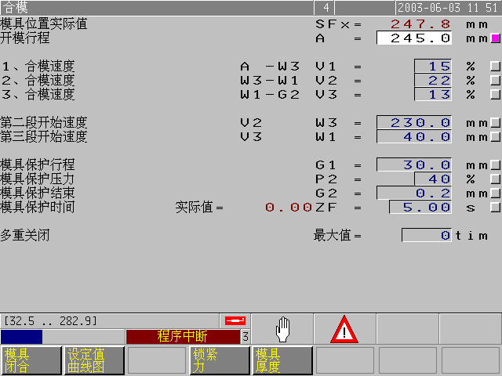
SFx是模具現在位置實際值.
A是模具開模行程位置.
V1是合模第一段速度,位置從A到W3,此速度要慢些以免震動機械但行程要短.此例V1設定15%,W3 設定在230mm位置,所以看實例此速從247.8mm到230mm.
V2是合模第二段速度,位置從W3到W1,此例中設定速度22%,位置則自230mm到40mm.
V3是合模第三段速度,位置從40mm到G2 位置.
G1是合模低壓保護開始位置,此時壓力下降至P2值,P2是低壓保護之壓力設定值.此例保護位置開始於30mm並以壓力40%到關模終止.
模具位置到達G2位置時,,即保護完了!並且鎖模高壓將上昇到設定值.
模具保護時間之實際值若大於所設定之ZF,則模具不關模並打開模子及警報.
若開模時遇到保護問題則開模,但是依照多重關閉次數最大值再次關模,若沒問題則繼續生產否則發出警報.設定0表示不用此能.
按下 合模 後再按下F2設定值曲線圖

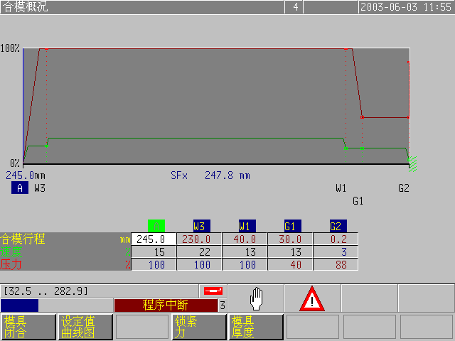
可在曲線圖畫面設定合模條件

A是開模最大行程距離
W3是第一段速度到第二段速度切換位置
W1是第二段速度到第三段速度切換位置
G1是低壓保護開始位置,
G1到G2是低壓保護的行程距離
G2是低壓保護完了位置,從此位置開始鎖模高壓出力.
相對應於位置設定各個速度及壓力
例中:第一段關模速度是 15%
第二段關模速度是 22%
第三段關模速度是 13%
低壓保護設定 40%
按下 關模 及選擇 鎖緊力 出現此頁

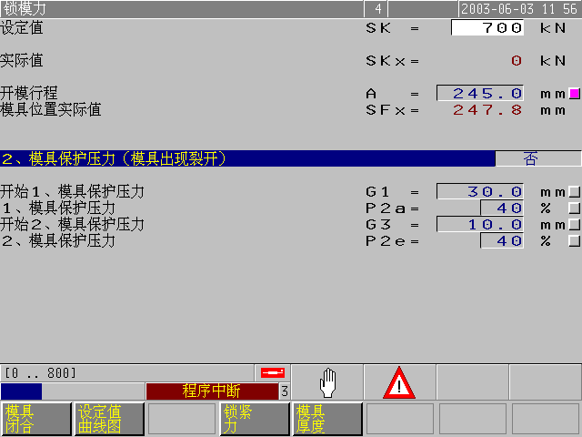
SK是設定希望之鎖模力量 例:700 kN
10 kN 約等於 1噸鎖模力 此例70噸鎖模力
實際鎖模力 SKx將大於 SK值
A是所要之開模行程距離 例:245mm
SFx是實際模具現在位置: 例:247.8mm
此時模具已開,需到達最大設定位置A以上

按下 開模 選擇鈕出現此畫面.
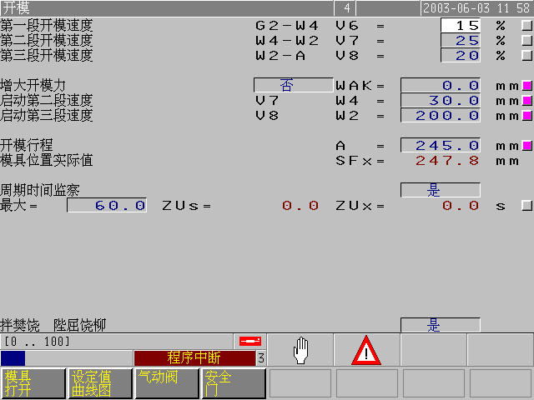
第一段開模速度V6要慢!此速度從G2點到W4位置,所以W4位置不可太大,範圍在50mm以內,考慮模具打開時不要拉傷產品即可.範例中以第一段V6速度15%,行程自0mm到30mm.
第二段速度V7要快些,行程也給多些.此段速度控制W4至W2位置之間距速度.範例是自30mm至200mm.
第三段速度V8控制W2至A點之速度,範例中是自200mm到245mm.速度設定於20%.
A位置是開模終點.也就是開模到達之意.或是說模子是從0mm開到245mm位置,實際開模行程必需大於A值.
SFx是模具現在位置顯示值.
Zux是週期時間進行實際值,Zus是上一模之週期時間值,此例中我們設定最大值60秒,表示正常情況下週期時間不會超過60秒,週期時間監察設定在”是”狀態,則機械將偵查週期時間不可超過最大值,若超過則警報.

按下 開模 再按下F3顯示此頁

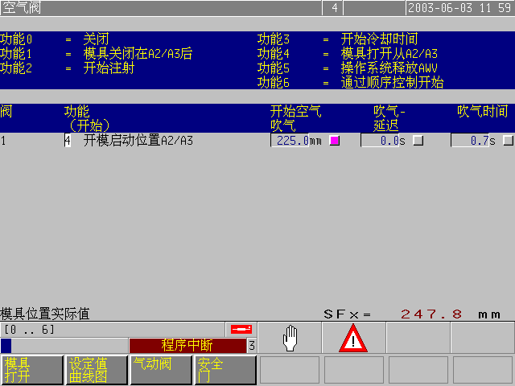
氣動閥硬體是屬於外加設備請檢查此機是否有裝?

氣動閥動作可選擇七種動作方式 ,用數字表示

此例 4 是表示選擇第4個功能項.

開始吹氣時模具位置在那裡?

吹氣延遲:雖然開始但是要再延遲嗎?

吹氣時間:要吹氣多久呢?

SFx:顯示現在模具實際位置在多少mm

按下 開模 選擇F4安全門 顯示此頁

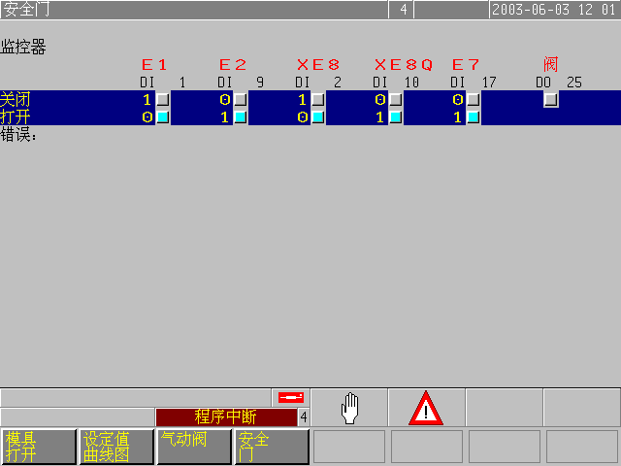

此頁是監控安全門開關的指示燈
打開安全門顯示此畫面
E1 E2 E7 是前門下方左右兩邊的開關
開關有時序
開關之時序有時差限制,必需在一秒內完成相關動作!就是此開關動了另一開關就必須也動作否則就會警報,開關是連動的情況!
若開關不順利需拆下門來調整開關的角度!
DO 25是控制油壓總開關!

按下 開模 選擇 F4後 顯示此頁

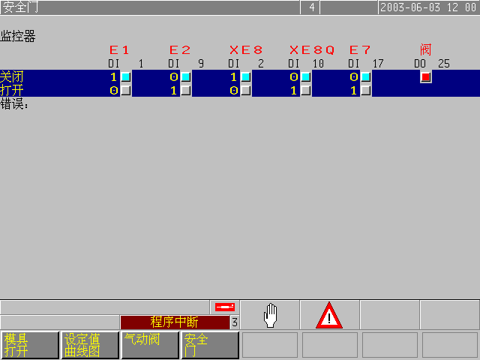

把安全門全關上時顯示此頁
此為正常顯示頁

所有開關跳到上面
DO25閥燈亮起來

注射畫面 之第一頁
注射畫面之F1顯示此頁
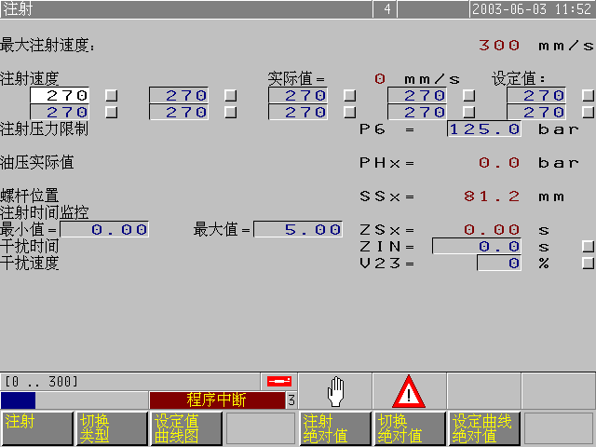

顯示此機最高射出速度可達每秒300mm.
共十段的射出速度設定值如下
第一段至第五段射出速度
第六段至第十段射出速度
射出速度是以每秒多少mm為單位
P6是射出之允許壓力值限制於此範圍內
P6是以此為射出壓力目標值
PHx是目前油壓出力值

SSx是螺桿之現在位置
ZSx實際射出所用時間值
若實際射出時間超過最小值或是最大值則機械警報
ZIN是射出前螺桿轉動進料時間!通常設定為 0
V23是射出前螺桿轉動之速度.通常設定為0
若需射出較此機理論容積更大的量時才用上述兩個設定!
射出前會執行ZIN時間後才射出開始!

按下 注射 選擇F3設定值曲線圖 顯示此頁

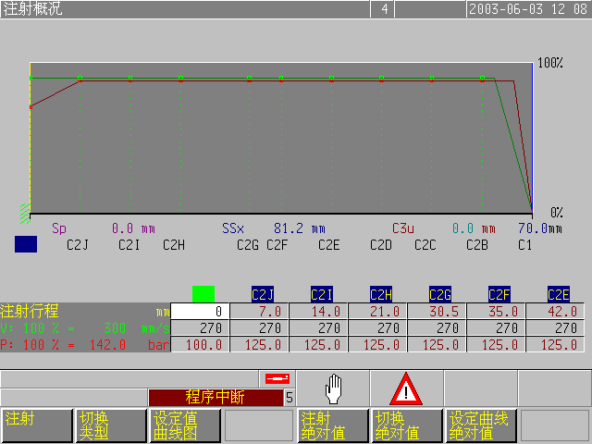
此機之最大可設定射出速度以每秒mm表示
共十段的射出速度設定值如下
第一段至第五段射出速度
第六段至第十段射出速度
射出速度是以每秒多少mm為單位
PHx是目前油壓出力值
SSx是螺桿之現在位置

C3u是射出切換至保壓知螺桿位置值

C1是螺桿進料行程 但未加上進料後鬆退位置

此處壓力125BAR是P6設定值

按下 注射 選擇F5注射絕對值曲線圖 顯示此頁

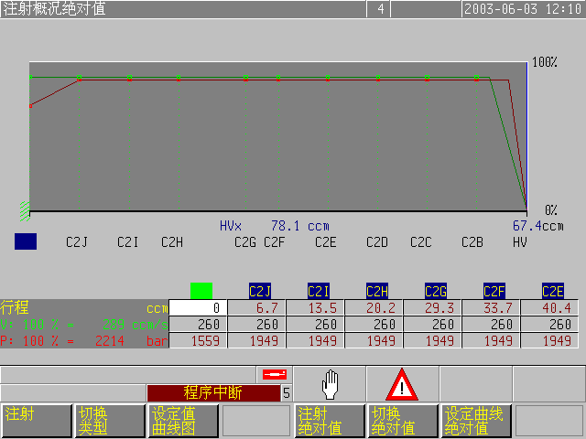
此機之最大可設定射出速度以每秒ccm表示
共十段的射出速度設定值如下

射出速度是以每秒多少ccm為單位

射出壓力是以絕對值表示非以pump壓力表示

切換模式 選擇控制畫面

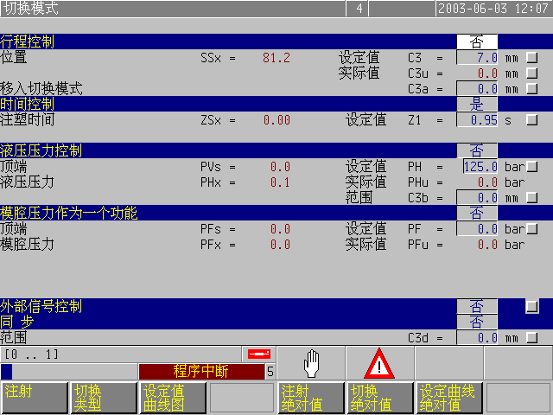
成型時自射出切換至保壓有四種選擇
行程控制VP切換點,若設定為”是”則射出時螺桿到達C3時即轉換成保壓之意.C3u是實際上VP切換位置.SSx是螺桿現在位置值.
C3a是螺桿射出位置必需小於此點時才能做切換,以防止在此點前產生之高壓力干擾VP切換點!
時間控制切換VP點若設為”是”,則射出時間到達Z1此值時即作切換為保壓,ZSx是實際射出時間值.
液壓壓力控制切換VP點若設定為”是”,則射出壓力達到PH值時做VP切換!實際切換時之壓力值顯示在Phu值.最大值是PVs值,射出螺桿位置必需小於C3b時才能作切換,PVs
模腔壓力控制VP切換點,若設為”是”, 則必需模腔壓力達到PF點後才能切換至保壓.實際模腔壓力值是Pfu,最大值是PFs,現在值是PFx.
此功能需要外加裝上模腔內壓力感測器屬非標準配備.

保壓畫面之第一頁

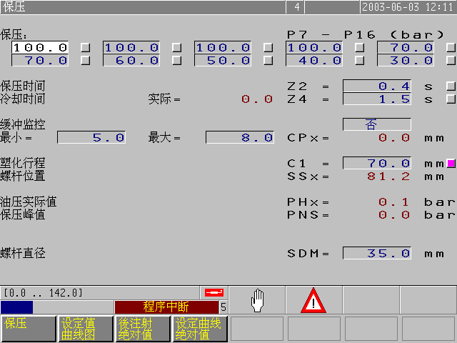
射出完後切換到保壓
保壓有十段設定,每段以BAR為單位,
第一行是從第一到五段之設定
第二行是從第六段到十段之設定
Z2是保壓時間設定,原則上平均分配到十段保壓壓力
Z4是冷卻時間設定值,左邊是實際進行值
CPx是保壓完了螺桿位置值
設定最小值及最大值:這是警報範圍設定.
緩沖監控若設定”是”, 則當CPx值超出最小值或最大值時都將記不良品一次(請看頂出頁之F2),若超出設定次數會警報.
C1是塑化進料量位置設定值
SSx是螺桿現在位置
PHx是油壓現在實際值
PNs是保壓之最大油壓值
此處輸入螺桿直徑SDM=多少mm供機械計算絕對值

按下保壓 及選擇 F2設定值曲線圖

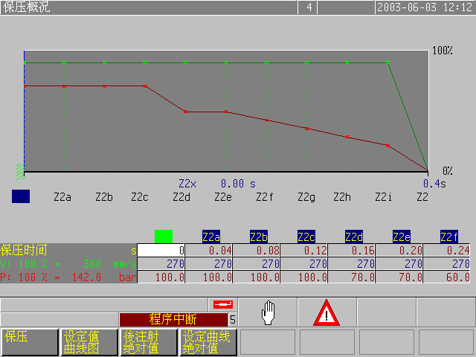
在此頁面可以設定保壓條件

次頁保壓時間已分段設定
保壓之速度是以射出之最後一段為基準
保壓速度不能單獨變更
保壓壓力可以單獨變更
保壓壓力之第一段起,應以射出切換至保壓時之壓力為基準,並慢慢以十段漸降至30BAR
因為多段所以沒有全部顯示在同一畫面需要向左右選擇要調整的段數.

按下 保壓 後 選擇F3 顯示此頁

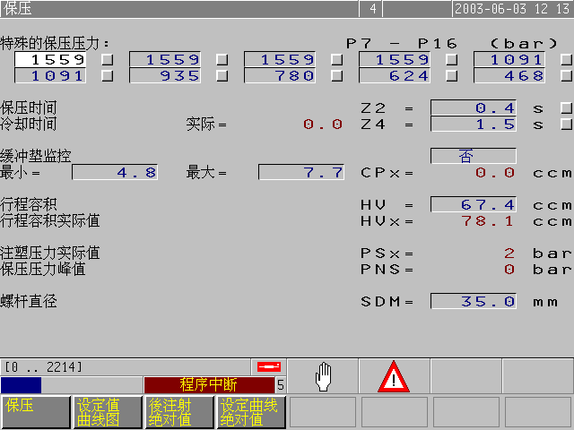

射出完後切換到保壓
此處是以絕對值表示
保壓有十段設定,每段以BAR為單位,
第一行是從一到五段設定
第二行是從六段到十段設定
Z2是保壓時間設定,原則上平均分配到十段保壓壓力
Z4是冷卻時間設定值,左邊是實際進行值
CPx是保壓完了螺桿位置值以ccm表示
設定最小值及最大值
緩沖監控設定”是”則當CPx值超出最小值或最大值時都將記不良品一次(要看頂出頁之F2)
HV是螺桿行程以容積計算表示C1的量
HVx是螺桿現在位置換算成ccm之值
PNs是保壓之最大油壓值
此處輸入螺桿直徑SDM=多少mm供機械計算絕對值

射台控制畫面

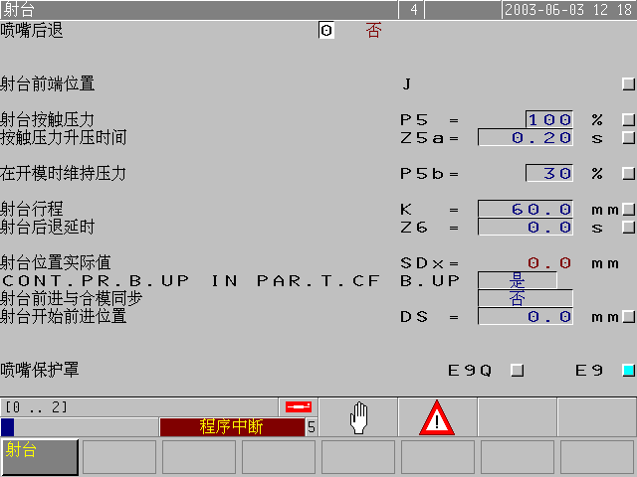
若想要在保壓完了後射座後退,則必需選擇設定在 1 “是”狀態.
射台前端是否已到模具接觸位置 J會亮起來,
P5射台射嘴接觸模具之壓力設定,太小則可能射嘴漏料
Z5a是鎖模高壓完成後出力P5接觸壓的時間值,不可設定為0秒.
P5b是保壓完了後射座保持壓力值,不需太大.
若保壓完了要射座後退則需設定K值,則射座會後退到K值處,Z6是延遲射座後退的開始執行時間.
CONT.---這行意思是:射座接觸壓力與鎖模力高壓上昇同步進行.
射台前進與合模同步:若射座有後退動作則是否要與合模同步進行呢?當關模到達DS位置時開始做射座前進動作.
E9Q及E9是射座安全門開關信號動作顯示.

塑化 之畫面第一頁

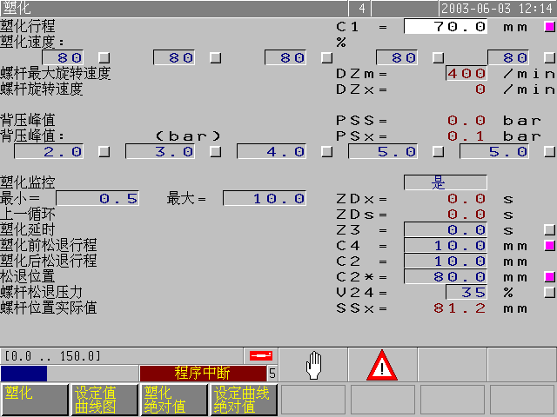
C1是進料時之螺桿停止轉動位置 (還會鬆退)
此塑化速度以螺桿每分鐘最大轉速百分比設定 此例是 80%
DZm 標示此機之最大螺桿轉速 例:400 rpm
DZx是現在螺桿之轉動速度值
PSS是出現背壓之最大值,PSx背壓實際值
設定塑化時之五段背壓,背壓最大值是40bar
ZDx是塑化之實際值 再給個最小值最大值範圍,並選擇是否要監控警報? 範例:是
上一次之循環週期顯示在 ZDs 秒數
Z3是塑化進料前是否給個延遲時間?
C4是塑化前螺桿鬆退距離,螺桿不轉動直退
C4包含在C1行程距離內
C2是塑化進料螺桿轉動停止後再直退距離
C2*等於C1+C2之值是螺桿應停止位置:80mm
實際螺桿停止位置SSx大於C2* 例:81.2mm
V24是螺桿鬆退時之速度

按下 塑化 後選F2設定值曲線圖

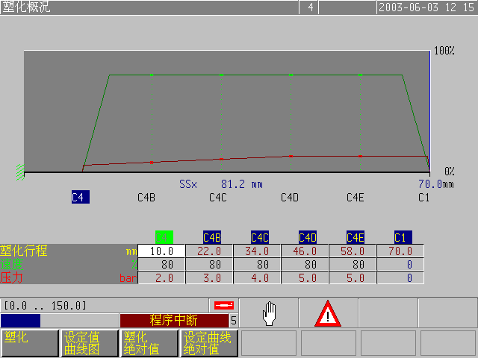
C1是進料時之螺桿停止轉動位置 (還會鬆退)
此塑化速度以螺桿每分鐘最大轉速百分比設定 此例是 80%
DZm 標示此機之最大螺桿轉速 例:400 rpm
DZx是現在螺桿之轉動速度值
PSS是出現背壓之最大值,PSx背壓實際值
設定塑化時之五段背壓,背壓最大值是40bar
ZDx是塑化之實際值 再給個最小值最大值範圍,並選擇是否要監控警報? 範例:是
上一次之循環週期顯示在 ZDs 秒數
Z3是塑化進料前是否給個延遲時間?
C4是塑化前螺桿鬆退距離,螺桿不轉動直退
C4包含在C1行程距離內
C2是塑化進料螺桿轉動停止後再直退距離
C2*等於C1+C2之值是螺桿應停止位置:80mm
實際螺桿停止位置SSx大於C2* 例:81.2mm
V24是螺桿鬆退時之速度

按下 塑化 選擇F2設定值曲線圖 顯示此頁

C1是進料時之螺桿停止轉動位置 (還會鬆退)
此塑化速度以螺桿每分鐘最大轉速百分比設定 此例是 80%
DZm 標示此機之最大螺桿轉速 例:400 rpm
DZx是現在螺桿之轉動速度值
PSS是出現背壓之最大值,PSx背壓實際值
設定塑化時之五段背壓,背壓最大值是40bar
ZDx是塑化之實際值 再給個最小值最大值範圍,並選擇是否要監控警報? 範例:是
上一次之循環週期顯示在 ZDs 秒數
Z3是塑化進料前是否給個延遲時間?
C4是塑化前螺桿鬆退距離,螺桿不轉動直退
C4包含在C1行程距離內
部份看不到要按下向右鈕
C2是塑化進料螺桿轉動停止後再直退距離
C2*等於C1+C2之值是螺桿應停止位置:80mm
實際螺桿停止位置SSx大於C2* 例:81.2mm
V24是螺桿鬆退時之速度

按下 塑化 選擇F4設定值曲線圖 顯示此頁

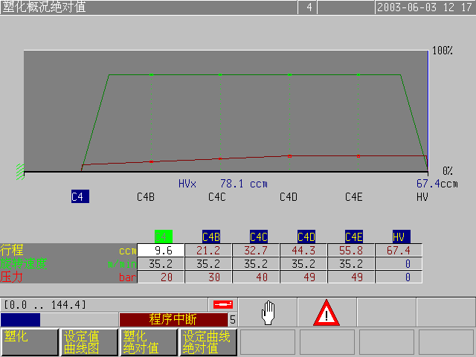

此處以絕對值表示塑化量
塑化位置是以 ccm表示
螺桿轉速以多少rpm/每分鐘表示
設定塑化時之五段背壓,以絕對值bar顯示

C4是塑化前螺桿鬆退距離,螺桿不轉動直退
C4包含在C1行程距離內
部份看不到要按下向右鈕
C2是塑化進料螺桿轉動停止後再直退距離

螺趕實際位置以ccm表示

頂出 控制畫面

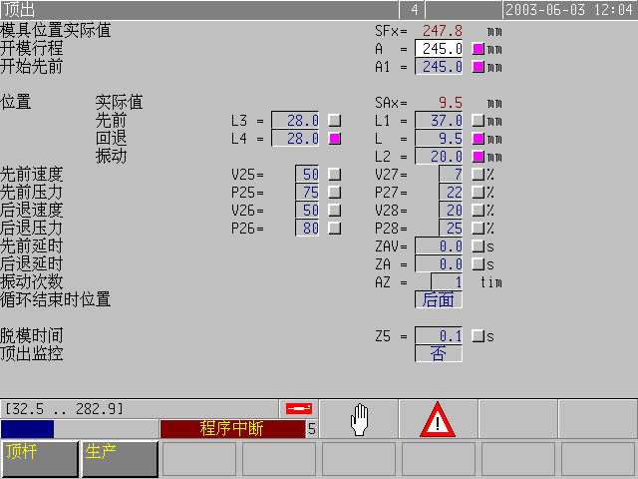
SFx是模具位置實際值顯示,A是開模之位置射定值,A1是頂出針可動作位置值,Sax是頂針現在位置值,L1是頂出之最前面行程位置
L是頂針在後面之準備位置,L2是頂針若有做震動狀況時之中間位置
V25是頂針前進第一段速度值,
V27是頂針前進第二段速度值
P25是頂針前進第一段壓力值,
P27是頂針前進第二段壓力值
V28是頂針後退第一段速度值
P28是頂針後退第一段壓力值
L3是前進速度切換位置,
L4是後退速度切換位置
V26 P26是後退第二段速度壓力值
ZAV是頂針前進之延遲時間
ZA是頂針後退之延遲時間
AZ是頂針動做之次數設定
循環結束位置:頂出完了後頂針位置,也就是下一循環開始時允許頂針的位置是在那?
脫模時間:是間隔下一週期開始之延遲時間!週期完了後執行此Z5時間後才開始下一週期. 頂出監控:是否作落下確認?

電熱控制第一個畫面

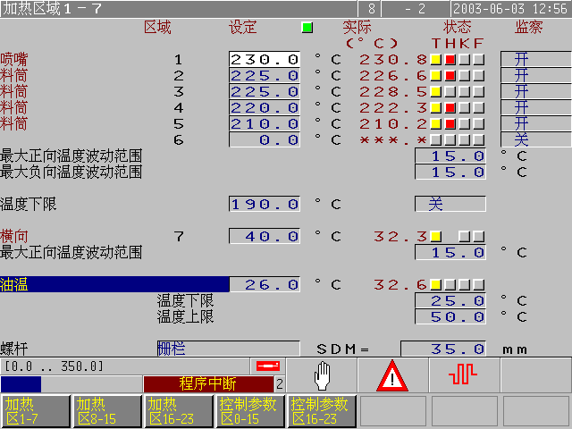
區域第一段自左邊之射嘴開始算起,
狀態之T是實際值在允許之上下限範圍內之意
狀態H是現在正在加熱狀態之意
狀態K是現在處於冷卻狀態,若沒有加裝風扇或冷卻水等此狀態沒作用
狀態F是表示故障狀態.機械判定可能硬体故障.
監查開關可控制此段故障是否可忽略.
最大正向溫度波動範圍是允許實際值在設定值加上此值之範圍內,否則警報.
最大負向溫度波動範圍是允許實際值在設定值減掉此值之範圍內,否則警報.
溫度下限:此值是當機械有問題時將自動降溫至此溫度點,亦可以人工設定在”開”狀態!以保持料管溫度於此
油溫實際值大於設定值時將打開冷去水閥,油溫有上下限,低於下限則自動加溫並不能生產,油溫高於設定之最高溫度則停機警報.
最高油溫及最低油溫建議在50度C及25度.
SDM是螺桿直徑數字供機械計算絕對值時使用!
PID控制參數

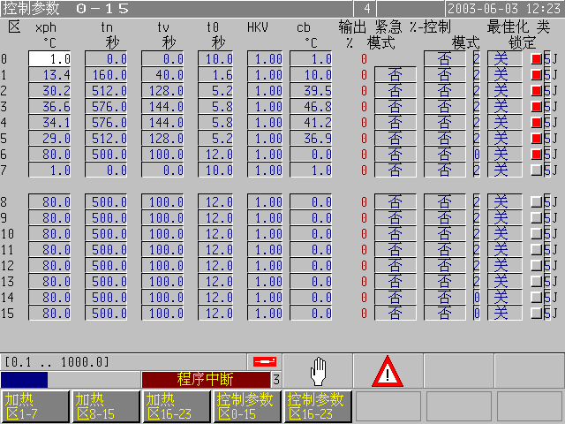
現在機械已有最佳化功能,機械已自動設定在最佳參數因此無需一般操作者設定參數!

溫度控制以PID控制方式自動控制

若感溫線故障時可以切換緊急模式!
並已百分比設定加熱參數!

類別號是選擇此段加熱是作何種功能代號
5是用於加熱料管之意

止逆射嘴

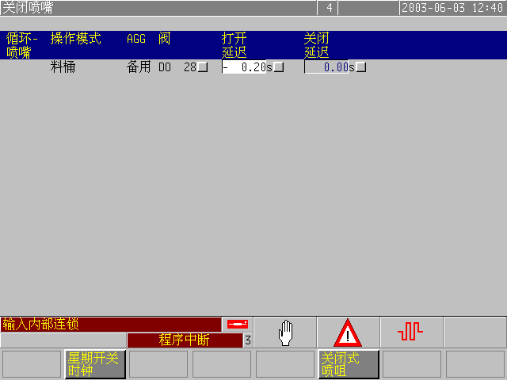
止逆射嘴用於射出時之控制

射出開始時要延遲打開幾秒鐘?

是否做關閉延遲?幾秒?

延遲打開可以蓄積射出壓力,壓力上昇後再全力射出

關閉延遲可以減低模具熱流道內之壓力以免流料到模內

主菜單頁面

按下服務按紐出現此選擇畫面
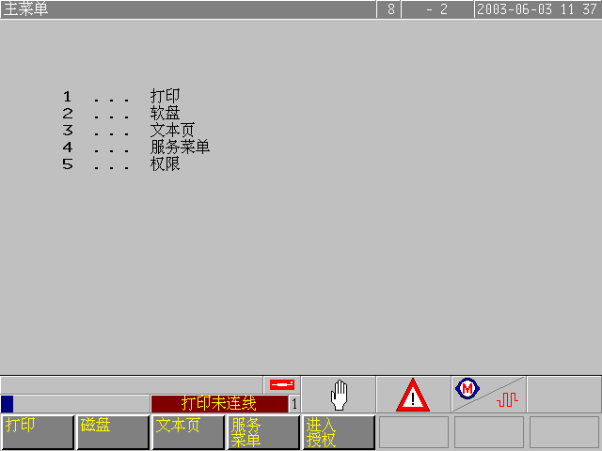
選擇1是相關列印功能

選擇2是關於電腦用軟盤,(3.5吋軟碟)

選擇3是進入文本頁面

選擇4是進入服務菜單

選擇5是要輸入密碼,可昇高級數!
此例中目前上面顯示8是第8級

權限級數選擇鈕

按下服務鈕再選按5之權限鈕出現此業

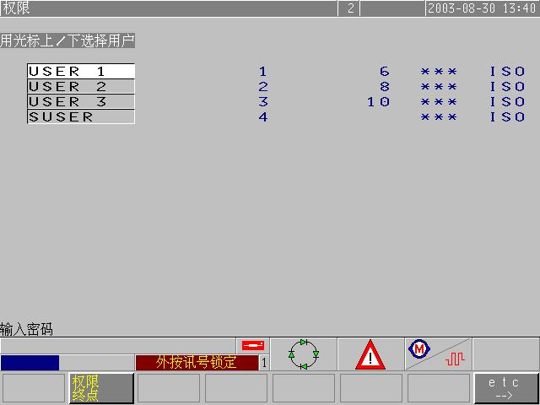
此例目前在權限 2 級數

按亮點選擇鈕到您要進入之級數,再輸入密碼,按下ENTER通過後,您就可穫得更高級數.
也有可能顯示密碼錯誤表示您輸入錯誤號碼.
有4種不同使用者,可以通過6,8,10等級數.

生產記錄畫面

按下頂出選擇頁再按下F2按鈕後出現此頁
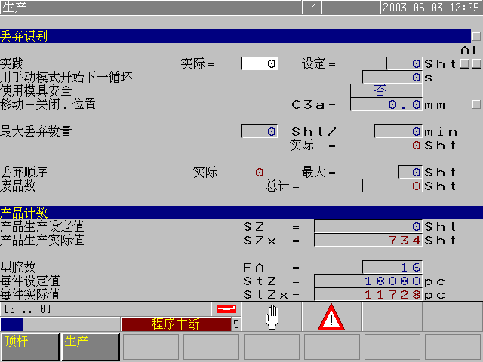
丟棄識別:是確認不良品控制之意!

最大丟棄數量是幾模次?/在幾分鐘時間內?
實際已有幾模次不良品

實紀已有幾次不良品 最大值容許多少個?
總計到目前已有幾模次不良?

SZ是希望生產多少模次?
SZx是到目前為止已生產週期數!
FA是每模可生產幾個產品?
StZ是希望生產多少個成品?
StZx到目前為止共生產了幾個良品
按下模具資訊頁面並按下F2時出現此頁
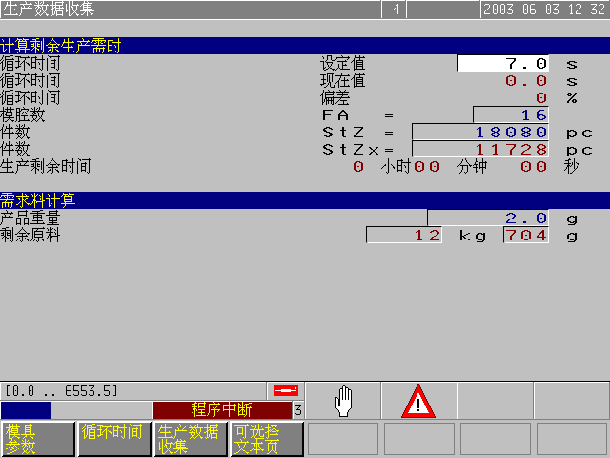
此畫面可幫您計算生產時間
請您輸入週期時間值
現在的實際循環週期時間是多少
出現偏差值是多少%
FA是每模生產幾個產品數?
StZ 是希望目標生產個數
StZx是目前已生產個數
尚需要幾小時幾分鐘幾秒才能達到總產量
此例中因為沒有輸入現在值所以沒有顯示剩餘時間.
幫您計算所須原料量
每個產品重幾克
剩餘原料:還需多少的塑膠原料才夠用?
請注意此地是以無廢料之熱澆道計算
請您考率生產時之流道重量

按下 成型顯微圖 顯示此頁

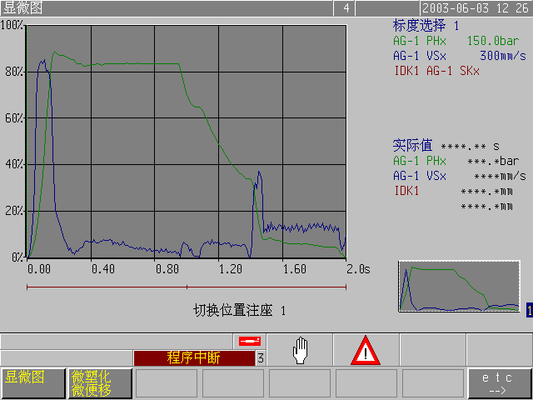
成型實際曲線圖
可以選擇數種顏色各表示各個值
橫軸可以設定時間值,可觀看幾秒自行設定!

此例中: 綠色線表示射出壓力 bar
藍色線表示螺桿射出速度 mm/sec

還可以在此圖記憶成型理想曲線供比較

還可以在此圖中顯示螺桿位置與時間關系

縱軸的100%可以設定各個值之最大範圍
此例壓力設定100%=150bar
此例速度設定100%=300mm/sec

換模時快速設定畫面

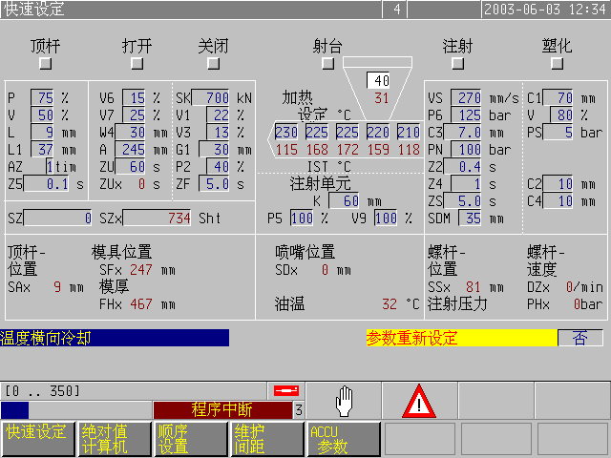
當換模時可在此設定絕大部份所需變動的值

包括頂出 開模 關模 射座 射出 進料等設定

還有可在此設定料管溫度!

還可以看到各個實際值

P是壓力 V是速度 L 是位置 AZ是次數
W4是位置…….
各代碼義意請參考各個獨立頁面 如頂出頁 開模頁 關模頁 射座頁 及注射 塑化等

在此設定則相對頁面之資料也一并自動變更!

按下 服務菜單 顯示此頁

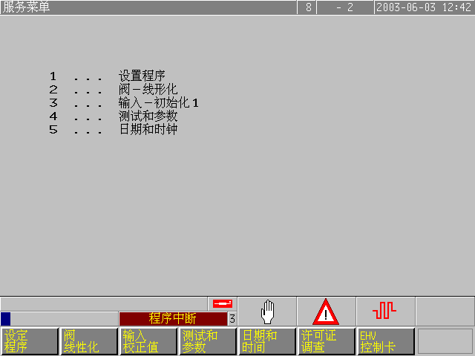

選擇 1是要進入 機械設置軟體裡設定條件

選擇 2是要檢視閥門的線性曲線

選擇 3是要輸入初始化功能

選澤 4是進入維修程序功能

選擇 5是要設定機械之日期時間

按下 模具快速設定後 選擇F4維護間距 顯示此頁

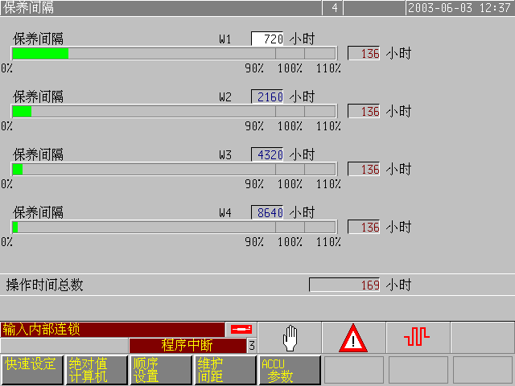
次處有四個保養間隔

您可以輸入工作多少小時後要保養
機械自動幫您記錄提供您警報告知

最下方是機械已開動幾個小時
按下模具資料頁及F2時出現此頁
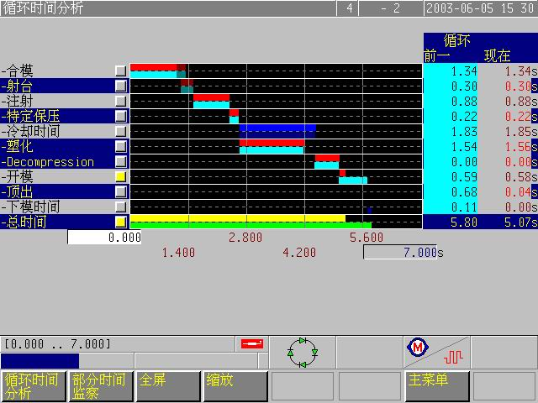

機器將週期時間顯示於此,
全部循環時間之分析,前一模時間與本次現在進行值作比較!
在此可看到週期循環時間前一模是5.8秒.
現在進行到開模狀態中,
此顯示周期循環秒數可比較各個動作時間值並作進一步改善之參考
監看範圍可設定 此例: 7秒時間內

Decompression是螺桿鬆退所佔時間

下模時間是 本次循環結束的休息時間也就是延遲時間後才執行下一模開始,通常是為了要考慮產品落下時間或是機械臂影響.
循環時間分析
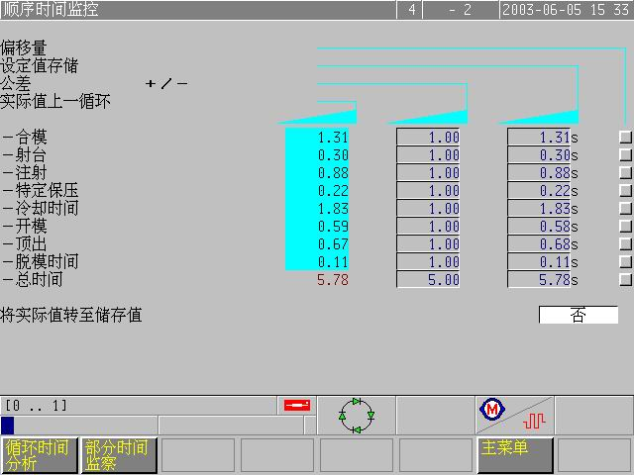
第一欄是儲存之標準週期循環秒數.
第二欄是我們所給的可誤差範圍.
第三欄是目前進行週期循環秒數.
第四欄若有亮點,表示此現在值已超出上下限範圍.

為方便起見往往把公差值設定大些以免太多警報.

是否把現在進行中的值,當做標準儲存起來供以後比較呢?

按下 快速設定 選擇F2絕對值計算機 顯示此頁

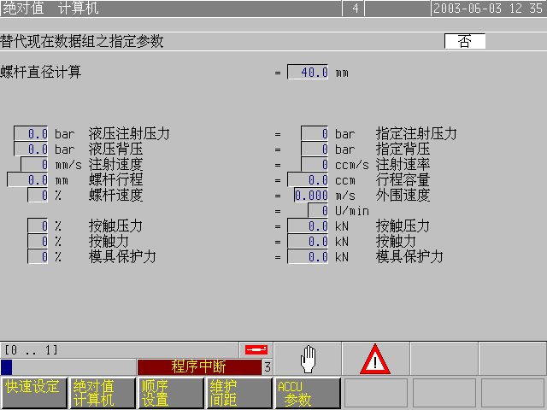
首先要輸入正確的此機螺桿值
或是您想要摩擬知道另一個螺桿情況?

輸入左邊的值便可看到右邊幫您計算之結果

此頁供您計算之參考,不做機械動作之控制.

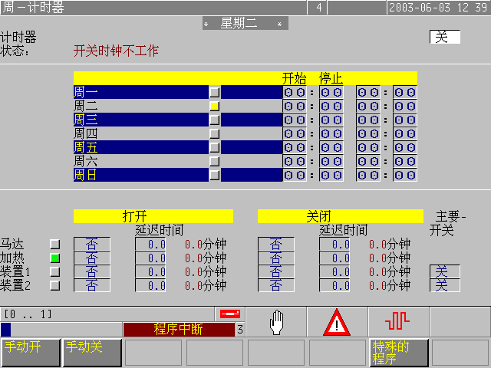
一週計時器可以自動開關機械之馬達電熱等
是否採用此功能? 是”開” 或是 “關”?

輸入一週間開始時間及停止時間.

何時要開始此功能及何時停止此功能.

選擇馬達 加熱 及其它如模溫機 熱流道加熱器等之控制裝置

輸入開始執行後的延遲時間 控制何時要開始或關閉功能
按下 磁碟 寫入資料 後 顯示此頁

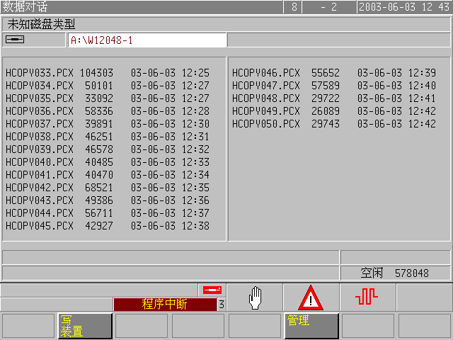

此處是表示機器讀出操作者放入磁碟機內之磁碟片內部資料為何?

此例中:讀出此磁碟片中存有硬考備之螢幕畫面
所謂”HCOPY硬考備”就是把我們所看到的螢幕畫面,原原本本的儲存在軟蝶片中,或是印在印表機上之意.

列印裝置是可以選擇所要輸出的硬體為何物?譬如是印在印表機上呢?或印在(儲存)軟碟機中.如果選擇印表機之接口輸出到軟碟機,那麼所謂的列印,就是儲存在軟碟中了.
此例中我們就是列印(儲存)在軟碟中,再把頁面顯示在螢幕上供您參閱.
按下 模具資料 出現此頁

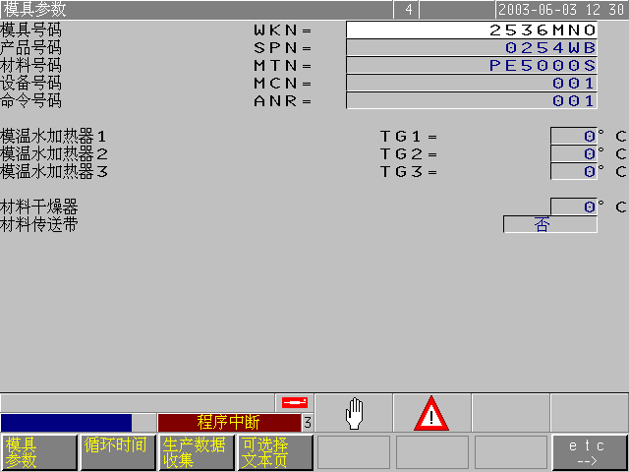
此頁完全是供客戶記錄模具之資訊
對機械沒有使用上或功能上的變化
此頁就當作是一頁筆記本吧

WKN請您輸入模具號碼等:請自行命名
SPN產品號碼:所生產的成型產品號為何?
MTN材料號碼:用何種塑膠原料?料號是?
MCN設備號碼:採用第幾台注塑機?
ANR命另號碼:生產命令文件號是什麼號碼?

TC1模溫加熱設定幾度C?供您記錄備忘!
材料乾燥器:
塑料之乾燥溫度需設定在多少度C呢?
使否配合使用輸送帶機輸送產品呢?

按下Q鈕顯示此頁
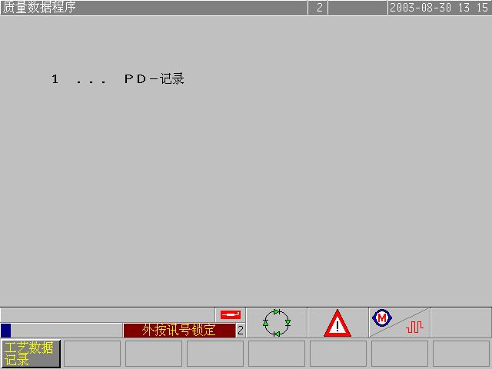
按下螢幕選擇鈕之Q,可進入此PD記錄

請再按下F1之工藝數據記錄鈕便可看到記錄

按下Q鈕後再按下F1工藝數據記錄顯示此頁
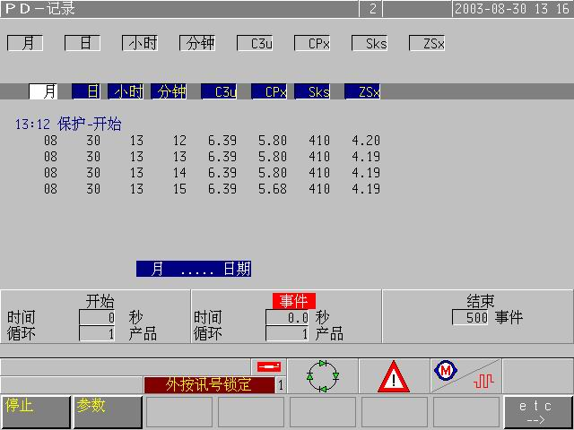
按下Q之後再選按F1便出現此頁
此例中已設定顯示月’日’時’分’C3u…等及其它幾個參數
注塑機之電腦自動記錄每一週期之C3u CPx等等資料供我們追蹤成形之情況.
範例中我們可以看到8月30日13時12分當時生產之C3u位置在6.39mm,及其它記錄等.
開始:是我們設定希望何時開始記錄!從第幾個詢環開始記錄?此例是1模開始也是即時開始.
事件:我們希望多少秒記一次呢?或是以詢環計數設定每幾模次作一次記錄呢?在此設定.
範例是每一模作一次記錄
使用上我們可以每600秒或每10模次作一次記錄.
結束:設定機械當作了幾次的時候便不再作記錄了.
按下F1之停止鈕可以停止記錄
在記錄狀態中,無法選擇(改變)想要記錄之參數
按F2參數,可選擇所要記錄的參數.
PD記錄內之參數頁面
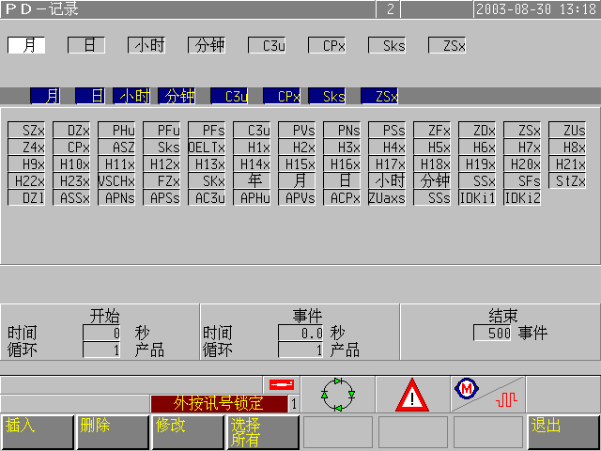
我們可以利用亮點選擇要記錄的參數,被選擇的參數顯示在上面那行.
範例中選擇顯示了:月日小時分及C3u CPx 等等.

左邊這些參數全部可供我們選擇作為記錄用.

按下Q鈕後再按下F1工藝數據記錄顯示此頁
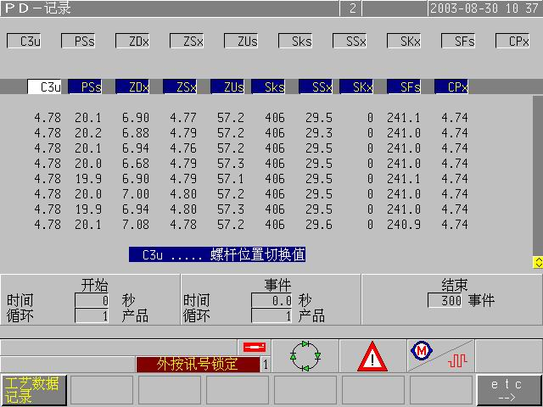
此為PD記錄之範例

注塑機記錄了 C3u PSs ZDx 等等

亮點移到某個值便可看到下方之解釋,
此參數代表為何意.
此例:C3u 是螺桿位置切換值

